2024-2025 EĞİTİM ÖĞRETİM YILI …………………………………. ORTAOKULU FEN BİLİMLERİ 5.SINIF 1.DÖNEM 1.YAZILI
Ad Soyad: No: Sınıf:
Aşağıdaki bulmacayı çözünüz. (10x1p)  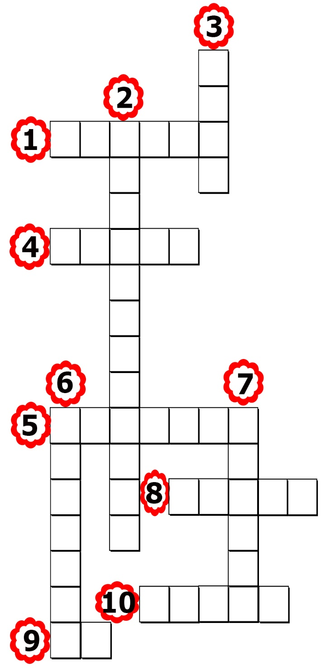  1. Ay’ın yüzeyinde bulunan meteor çarpması sonucu oluşan çukurların ismi  2. Ay’ın Dünya etrafında dolanması sonucunda oluşan Ay’ın farklı şekillerde görünmesi olayı  3. Dünya, Güneş ve Ay’ın şekli  4. Güneş’in kendi etrafında yaptığı hareket  5. Dünya’dan bakıldığında gökyüzünde parlak bir top gibi görünen Ay’ın evresinin ismi.  6. Dünya’nın Güneş etrafında yaptığı hareket  7. Dünya’dan bakıldığında karanlıkta kaldığı için görünmeyen Ay’ın evresinin ismi.  8. Dünya’nın ısı ve ışık kaynağı olan gök cismi  9. Kendi etrafındaki dönüşünü yaklaşık 27,5 günde tamamlayan gök cismi.  10. Kendi etrafındaki dönüşünü 24 saatte tamamlayan gök cismi.  Kürşat, kremalı bisküvi ve farklı bisküviler ile aşağıdaki gibi Ay’ın evrelerini gösteriyor. Buna göre Kürşat’ın bisküvilerle gösterdiği Ay’ın evrelerinin isimlerini yazınız. (Kremalar Ay’ın aydınlık kısımlarını temsil etmektedir.) (8x1p)  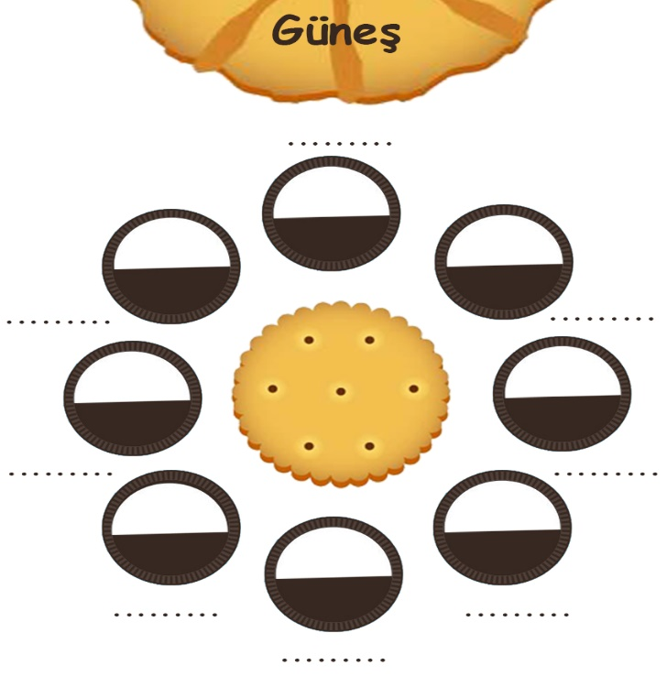  Aşağıdaki etkinlikte ulaşılabildiğiniz ifadeleri işaretleyiniz. (4x2p)  Hasan ve Hayriye ellerindeki kartonları hazırladıktan sonra okul bahçesinde aşağıdaki gibi duruyorlar. Hasan elinde üzerinde nokta olan kâğıda ve Hayriye’nin elindeki kâğıda bakıyor. Sonra Hasan ve Hayriye ellerindeki kartonları değiştirip tekrar gözlemliyor.  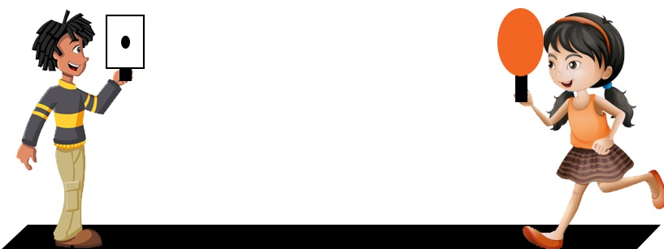  Güneş, Dünya’dan büyüktür.  Uzaktaki cisimler olduğundan küçük görünür.  Güneş ve Dünya aynı şekildedir.  Güneş ışık kaynağıdır.  Güneş, normal boyutlarından küçük görünür.  Dünya’ya en yakın yıldız Güneş’tir.  İremsu Ekim ayına ait Ay takvimini aşağıdaki gibi hazırlıyor. Ancak 15,23 ve 30 ekim tarihlerinde ayı gözlemleyemediği için şeklini çizemiyor. Buna göre Ay takvimi ile ilgili soruları cevaplayınız.  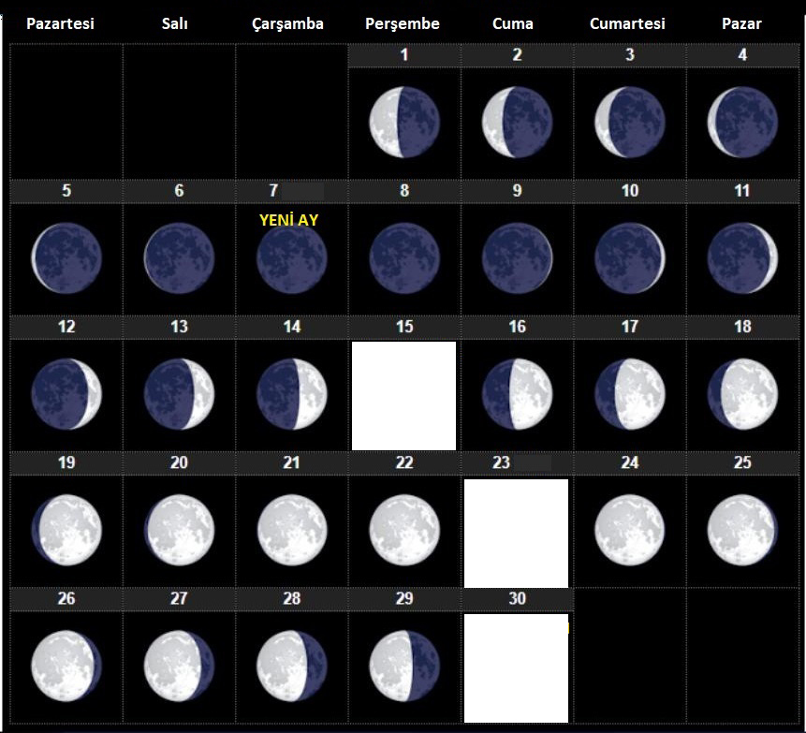  1. İremsu’nun Ay takviminde 15,23 ve 30 Ekim tarihlerinde gözlemleyemediği evreleri yukarıdaki boşluklara çiziniz. (3x1p)  2. Ay takvimine göre aşağıdaki cümleleri doğru tamamlayan koyu renkli ifadeyi işaretletiniz. (7x1p)  - 23 Ekim tarihinde Ay, dolunay / ilk dördün evresindedir.  - 30 Ekim tarihindeki evrede Ay’ın sağ / sol yarısı aydınlanır.  - 15 Ekim / 30 Ekim tarihinde Ay, son dördün evresindedir.  - 15 Ekim / 23 Ekim tarihinde Ay’ın Dünya’ya bakan yüzünün tamamı aydınlık görünür.  - 15 ve 23 Ekim tarihleri arasında hilal / şişkin ay evresi gözlemlenmiştir.  - 7 ve 15 Ekim tarihleri arasında hilal / şişkin ay evresi gözlemlenmiştir.  - 30 Ekim tarihindeki evre, dolunay / ilk dördün evresinden 7 gün sonra gerçekleşir.  Aşağıdaki soruların cevaplarını işaretleyiniz.  (3x2p)  1. Aşağıda Ay’ın bulunduğu konumlar numaralarla gösterilmiştir.  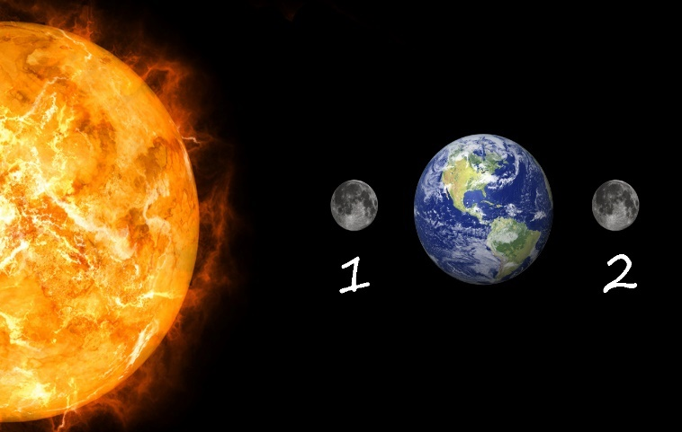  Ceylin, Ay’ın 1 numaralı evresinden 14 gün, 2 numaralı evresinden 21 gün sonra gerçekleşen evreleri gözlemlemek istiyor.  Buna göre, Ceylin’in gözlemleyeceği evreler aşağıdakilerden hangisinde sırasıyla verilmiştir?  A) Dolunay – Dolunay  B) İlk dördün- Yeni ay  C) Dolunay – İlk dördün  D) Son dördün – İlk dördün  2. Aşağıda Ay’ın Dünya etrafındaki farklı konumları harflerle gösterilmiştir.  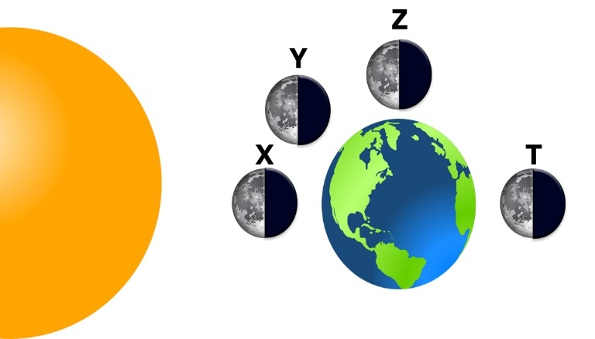  Bu konumlarda Ay’ın Dünya’ya bakan yüzündeki aydınlanan bölgelerinin büyüklükleri ile ilgili aşağıdakilerden hangisi söylenemez?  A) T evresinde aydınlanan bölge, Y evresindekinden daha büyüktür.  B) Z evresinde Ay’ın Dünya’dan görünen yüzünün yarısı aydınlanır.  C) X evresinde Ay’ın Dünya’ya bakan kısmında aydınlanma yoktur.  D) Y evresinde aydınlanan bölge, Z evresindekinden daha büyüktür. | Ela kartonları farklı büyüklüklerde kesip siyah mukavva ve raptiye kullanarak aşağıdaki modeli hazırlıyor. Buna göre etkinliğe göre doğru olan ifadelerin başına “D”, yanlış olan ifadelerin başına “Y” yazınız. (10x2p)  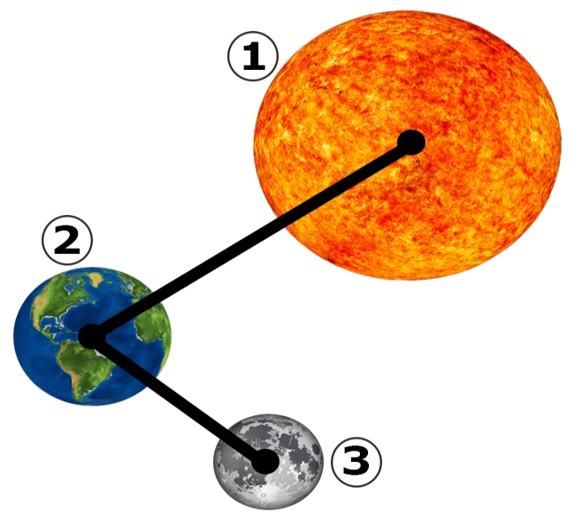  D/ Y  1 , kendi etrafında saat yönüne ters yönde döner.  2, 3’ün etrafında saat yönüne ters yönde döner.  Güneş, 2 ve 3’ten büyüktür.  1,2 ve 3 numaralı kartonların temsil ettiği gök cisimleri aynı şekildedir.  1 ve 3’ün üzerinde canlılar yaşar.  2, Güneş’e daha yakın olup 3’e daha uzaktır.  3’ün yüzeyi toz ile kaplıdır.  1 ve 2 katmanlardan oluşmuştur.  Dünya’dan bakıldığında 3’ün hep aynı yüzü görünür.  3’te hava olayları gerçekleşir.  Aras pinpon topu, ayakkabı kutusu, el feneri ve ip kullanarak aşağıdaki etkinliği hazırlıyor. Kutuya açtığı deliklerden pinpon topunu gözlemliyor. Aras’ın etkinliğinin sonucunu yazınız. (5p)  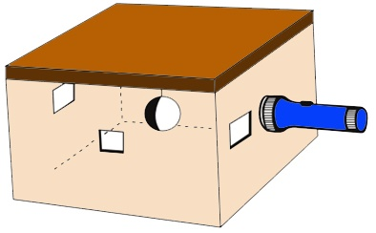  ………………………………………………………………………………  ………………………………………………………………………………  Aşağıda ayın evrelerinin resimleri verilmiştir. Bu evreler arasında geçen süreleri yazınız. (3x2p)  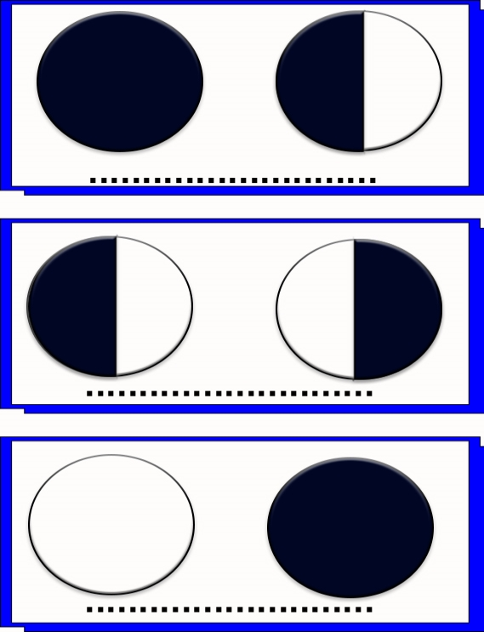  Zeynep, Ay’ın yüzey şekillerini anlamak için aşağıdaki etkinliği yapıyor. Buna göre etkinlikte kullanılan malzemelerin ve oluşan deliklerin temsil ettiklerini yazınız.  (3x2p)  Zeynep bir kabın içine un koyuyor. Farklı büyüklükteki bilyeleri farklı yükseklikten bırakıyor. Bilyelerin unda oluşturduğu izleri inceliyor.  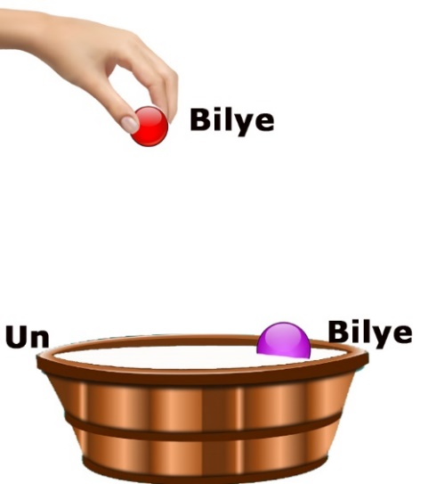  Bilyeler: ……………………………………….……………………..  Un: ……………………………………………………………………….  Delikler: ………………………………….………………………….  Aşağıda numaralanmış gök cisimlerinin hareketleri verilmiştir. Buna göre 1,2 ve 3 numaralı gök cisminin ismini yazınız. (3x3p)  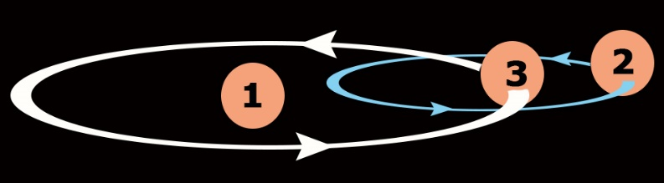  1: ………………………………………………………  2: ………………………………………………………  3: ………………………………………………………  Dünya, Güneş ve Ay’ın hareketleri ile ilgili modelde aşağıdaki numaralanmış cisimler kullanılacaktır.  Buna göre cümlelerdeki boşluklara uygun numarayı yazınız. (6x2p)  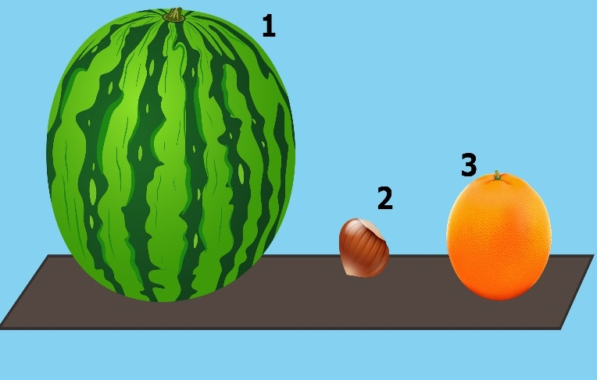  - ………………...numaralı cismin kendi etrafında yaptığı hareket 27,5 gün sürer.  - …………………numaralı cismin kendi etrafında yaptığı hareket 24 saat sürer.  - …………………numaralı cismin ………… numaralı cisim etrafında yaptığı hareket 365 gün 6 saat sürer.  - …………………numaralı cismin ………… numaralı cisim etrafında yaptığı hareket sonucunda Ay’ın evreleri oluşun.  3. Şekilde Güneş’e ait görsel verilmiştir.  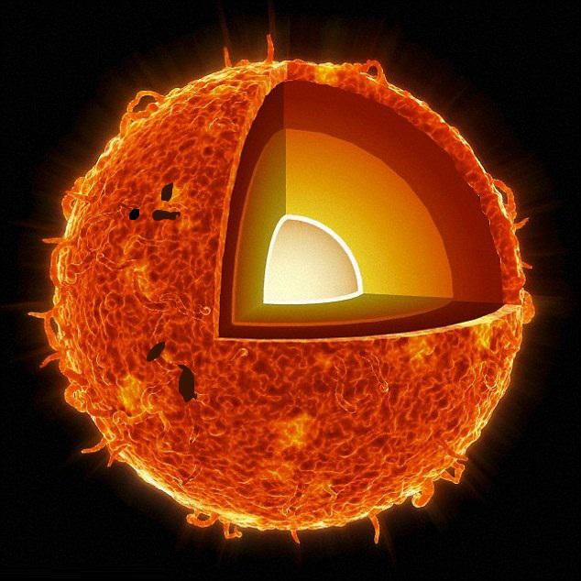  Bu görsele bakılarak,  l. Güneş’in üzerinde koyu renkli lekeler vardır.  ll. Güneş katmanlardan oluşmuştur.  lll. Güneş, Dünya ve Ay’dan büyüktür.  yargılarından hangilerine ulaşılabilir?  A) Yalnız l B) l ve ll.  C) ll ve lll. D) l, ll ve lll.  …………………  Fen Bilimleri Öğrt.  Başarılar dilerim

www.yazilisepeti.com

